可愛の博美
pomeranian
資料蒐集：胖吉
2020/6/16

簡介：
博美犬（英語：Pomeranian）是狐狸犬家族中最小的犬種，其名出自原產地波美拉尼亞，在波蘭西北部和德國東北部沿海交界地。博美犬因嬌小的體型而歸類為玩賞犬類。
外表：重量在3到7英磅（1.4-3.2公斤）博美犬是最嬌小的北方品種。博美犬的頭部為契形，使它看起來有著狐貍臉；牠耳朵小而尖，作為血統特徵的尾巴必須豎起，而其上蓬鬆的毛平展在背上。博美的被毛是其榮耀，分為兩層內層被毛和上層被毛——前者為柔軟厚毛茸茸的，後者則為長毛直且閃耀的覆蓋全身，在天氣暖活時博美會掉內層被毛。美國育犬協會承認十二種顏色或顏色組合：黑、棕、巧克力色、海狸色、紅、橘、奶油色、橘-黑貂色、狼-黑貂色、藍、白、雜色。
性情:
博美是一種活潑的犬種，聰明勇敢並且是忠實的同伴。牠們可能不適於與幼兒互動，因為牠們的小體型可能會讓牠們被小孩虐待。[需要第三方來源]牠藉著宏亮尖銳的叫聲，通知入侵者的到來，證明了牠們為優秀的犬。牠們能輕易的適應都市生活。擁有野生祖先傳下來的強烈狩獵本能。大部分被人養的博美是很友善的，牠們如果遇到一個陌生人，就算被人拉住也會跑過去舔陌生人的腳。雖然屬於小型犬種，但遇到突髮狀況會展現勇敢、兇悍的一面。有時也會撒撒嬌。博美犬需要定期整理，不適合生活無空閒時間過於忙碌的。博美犬適合室內飼養，但因其活潑好動，所以每日最好讓它在戶外運動或散步。

健康：
博美通常是健康強壯和長壽的血統，平均壽命12至16年。
- 牙齒：這可能會是個嚴重影響健康的問題，必需極度細心的照顧博美的牙齒，經常的清牙可以避免過早的掉牙；牙齒的病變可能會造成心臟問題，甚至導致早夭。
- 低血糖和過度緊張的毛病。
- 腳部脫臼。
- 容易氣管塌陷。（小型犬的氣管比較短），嚴重性的氣管狹窄，可引致心臟病及肺積水的症狀。
歷史：
博美原本源自冰島和拉普蘭的雪橇犬，最終被帶到歐陸，被德國人改進了其被毛並且小型化品種以適應城市生活，但當抵達英格蘭時其先祖依舊為20英磅或以上的體型。

歸功於英格蘭育種者們藉著試誤法和Mendelian的理論的嘗試，此犬種進一步縮減了體型和發展出許多花色。今日的博美為小型犬是選擇性育種的結果，但其品種仍然保有勇敢的性情和厚的毛皮寒帶犬的典型特徵。

博美在國際上受歡迎是到維多利亞女王帶著一隻叫Marco的博美從佛羅倫斯假期回來。

跟博美擁有最接近血緣的近親是挪威獵鹿犬，薩莫耶德犬和狐頭豎耳無尾短毛小黑犬和整個狐狸犬家族。
圖片：
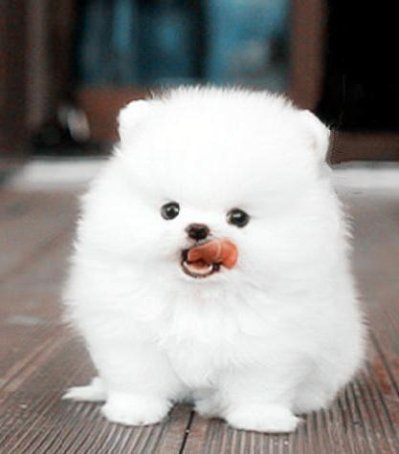
資料來源：
https://zh.wikipedia.org/wiki/%E5%8D%9A%E7%BE%8E%E7%8A%AC https://kknews.cc/zh-tw/pet/npjl58q.html

